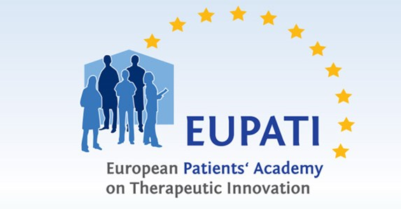
Polska Platforma EUPATI oraz FPP,
zapraszają na

Spotkanie edukacyjne Europejskiej Akademii Pacjentów EUPATI

w dniu 22 listopada 2016, w godz. 16:30-19:30, w Bydgoszczy

Celem EUPATI jest przekazywanie informacji i podniesienie kompetencji środowisk pacjenckich oraz społeczeństwa na temat badań nad nowymi lekami oraz wzmocnienie zaangażowania pacjentów w proces badawczy, we współpracy z firmami farmaceutycznymi, ośrodkami naukowymi, władzami odpowiedzialnymi za ochronę zdrowia a także komisjami bioetycznymi.

PROGRAM KONFERENCJI

16.30-16.40 Wprowadzenie
Stanisław Maćkowiak, Prezes Federacji Polskich Pacjentów (FPP)
16.40-16.55 Cele EUPATI i sposoby działania
Witold Michałek, Dyrektor Wykonawczy Federacji Polskich Pacjentów (FPP)
16.55-17.05 EUPATI Toolkit
mgr Marzena Nelken, Manager ds. projektów unijnych Federacji Polskich Pacjentów (FPP)
17.05-17.40 Fazy badania klinicznego
dr n. med. Tadeusz Dereziński - Bydgoska Izba Lekarska, Komisja bioetyczna
17.40-18.05 Udział i rola pacjenta w badaniach klinicznych
lek. med. Aneta Sitarska-Haber - Stowarzyszenie na Rzecz Dobrej Praktyki Badań Klinicznych GCP PL
18.05-18.20 Przerwa kawowa
18.20-18.45 Komunikacja z pacjentem w badaniach klinicznych
dr n. med. Aldona Katarzyna Jankowska - Prezes Polskiego Towarzystwa Komunikacji Medycznej, Katedra Pediatrii, Hematologii i Onkologii, CM UMK
18.45-19.10 Tendencje i trendy w badaniach klinicznych w 2016 roku dr n. med. Krzysztof Emanuel, Dyrektor ds. relacji z ośrodkami partnerskimi w PAREXEL Polska Sp. z o.o.
19.10-19-20 Dyskusja i zakończenie

Skład panelu ekspertów:
prof. dr hab. n. med. Grzegorz Grześk- kierownik Katedry Farmakologii i Terapii, CM UMK
dr hab. n. farm. Michał Marszałł, prof. UMK- kierownik Katedry i Zakładu Chemii Leków, CM UMK
dr hab. n. med. Marek Koziński - kierownik Zakładu Podstaw Medycyny Klinicznej, CM UMK
dr n. med. Marek Jurgowiak- Katedra Biochemii Klinicznej, CM UMK
dr n. med. Tadeusz Dereziński –wiceprzewodniczący Komisji Bioetycznej, Bydgoska Izba Lekarska

Osoby prowadzące spotkanie:
dr n. med. Joanna Siódmiak
dr n. farm. Tomasz Siódmiak

Po konferencji planowana jest kolacja w formie bufetu

Budynek Wydziału Farmaceutycznego CM, sala 35 (parter),
ul. dr. A. Jurasza 2, 85-089 w Bydgoszczy

Stanisław Maćkowiak - Prezes Federacji Pacjentów Polskich, Przewodniczący Komitetu Wykonawczego Polskiej Platformy Krajowej EUPATI
oraz organizatorzy
Joanna Siódmiak i Tomasz Siódmiak z Komitetu Koordynacyjnego Polskiej Platformy EUPATI

